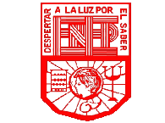

**ESCUELA NORMAL DE EDUCACIÓN PREESCOLAR**

**OPTATIVA**

**MTRO DANIEL DÍAZ**

**AGUILAR RODRÍGUEZ FERNANDA JAQUELINE**

**NL 1 2B**

**Evidencia UNIDAD 1**

**UNIDAD DE APRENDIZAJE I. INTRODUCCIÓN Y CONCEPTOS BÁSICOS DE FILOSOFÍA DE LA EDUCACIÓN.**

* **Actúa de manera ética ante la diversidad de situaciones que se presentan en la práctica profesional.**
* **Integra recursos de la investigación educativa para enriquecer su práctica profesional, expresando su interés por el conocimiento, la ciencia y la mejora de la educación.**

**CONSERVADORA Y LA PROGRESISTA EN DEWEY**

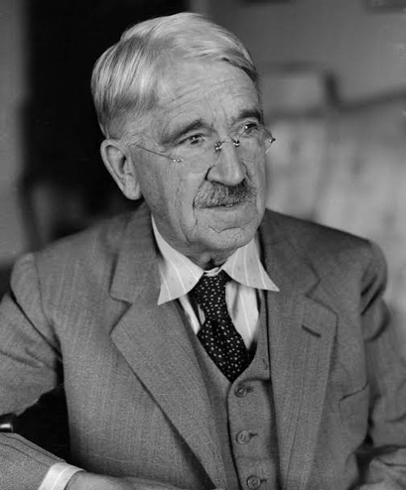

Sostenía que educación es una idea abstracta que tenía vigencia y realidad en la medida que el hombre genera actos hechos educativos concretos. La educación como actos educativos debe ser científica en el sentido riguroso de la palabra es decir que debe seguir en proceso tal cual los pasos del método científico para la resolución de problemas ya que es la forma exacta.

La educación debe estar relacionada con lo común, con la comunidad y la comunicación y debe fomentar la acción del niño, pues considera que el infante nace con impulsos especiales de acción, que deben ser estimulados y desarrollados a través de la orientación y guía del maestro para obtener como resultado un aprendizaje que sea interesante, significativo y estimulante donde el educando actuará por sí mismo y experiencia personal.

***Educación Progresista***

Se encuentra bajo las denominaciones (escuela nueva, nueva educación), es la tensión entre la teoría y la praxis, de modo que ninguna reforma o experiencias educativas se considera definitiva.

Confronta las ideas y preconceptos afines al tema de enseñanza, con el nuevo concepto científico que se enseña. Aplica el concepto o situaciones concretas y se relaciona con conceptos de estructura cognitivo.

***Educación Conservadora***

Los valores se transmiten a modo de imposición, la historia y los héroes son incuestionables. La obediencia y respeto a las jerarquías aparece como ineludible y todo reclamo o desacuerdo es visto como peligroso. La educación conservadora no es mala en sí misma, toda educación se sustenta en ideas y creencias; pero esos valores que se quiere preservar deben ser expuestos de manera abierta, sujetos a crítica, y si estamos convencidos de que sirven

**EN HEGEL Y EN MARX**

La pretensión más general de su filosofía podría decirse que es la de explicar lógicamente el proceso a través del cual lo real y

Georg Wilhelm Friedrich Hegel Fue un filósofo del Idealismo alemán, el último de la Modernidad, llamado inclusive como la "conciencia de la modernidad", el tercero de entre quienes podríamos denominar como los "cuatro grandes cartesianos" siendo los otros dos Immanuel Kant y Edmund Husserl y, ciertamente, el más sistemático de los filósofos.

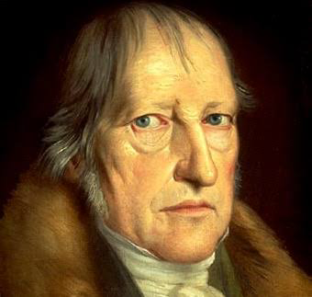Para el idealismo de Hegel, los objetos no se hallan fuera de la mente, pues existir quiero decir que se es percibido. Las ideas no son más que la consecuencia del reflejo de la realidad en el cerebro del ser consciente. A diferencia de la teoría de Hegel, en el materialismo de Marx, existe algo que se encuentra “más allá", algo que se expande de los límites de la experiencia y del saber. El materialismo sostiene que la realidad es objetiva y de origen material, también hace referencia a que existe independientemente de la conciencia de los seres que tienen la facultad de reflejar con mayor o menor precisión la realidad objetiva.

Ir y venir constante; proceso de pérdida y reconocimiento.

La educación para Hegel es un término formal y se construye en general mediante la forma de la universalidad. El hombre educado conoce en los objetos los distintos aspectos; éstos existen para él; su reflexión educada les ha dado la forma de la universalidad. Sabe también dejar que en su conducta se manifieste cada aspecto particular. El ineducado, por el contrario, al aprehender lo principal, puede echar a perder, con la mejor intención, media docena de otras cosas.

Hegel sostiene que las ideas son la historia del pensamiento, lo que corresponde a un racionamiento basado en el idealismo,

**Karl Heinrich Marx**

Marx tomó la teoría de Hegel sobre la dialéctica, compartiendo así, la idea de que la realidad y la historia son dialécticas, hipótesis que las convierte en un proceso y en una totalidad dinámica de elementos interrelacionados. A pesar de la similitud en sus pensamientos, se distinguen en que Marx se basó en la dialéctica del materialismo absoluto, a diferencia de Hegel, quién se basó en el idealismo.

**La Educación Según Marx**

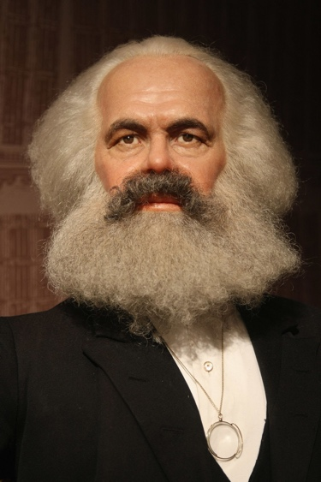Para el, la fuente material de los intereses y de los valores de los hombres es el ser social, en particular, las condiciones materiales de vida de los hombres, es decir, la economía, el medio ambiente, la población, la familia, el medio geográfico, etc., la escuela no puede aspirar a formar valores. Sólo puede aspirar a reorientarlos, organizarlos, etc.; sólo puede pretender reeducar, reformar, etc.

Por eso, para Marx, la transformación debe ser de la realidad social y no de la conciencia. Según Marx y Engels, “la moral, la religión, la metafísica y cualquier otra ideología y las formas de conciencia que a ellas corresponden pierden, así, la apariencia de su propia sustantividad.

Marx sostiene que la materia es la historia de las relaciones económicas que se plasman en un proceso de distintos modos de producción, lo que pertenece a un racionamiento con base en el materialismo.

Karl Marx y Georg Friedrich Hegel comparten distintos pensamientos, debido a que el primero vio influida su teoría por Hegel; pero en el fondo, en muchas aristas de las ideas de estos dos pensadores, Marx pone del revés la filosofía de Hegel, claro ejemplo lo constituye el idealismo versus el materialismo.

**Teoría reproductiva de la educación de Bourdieu**

Acepta ilegitimidad de su propia cultura en donde se enseña la cultura de un grupo o clase social determinado. Para Bourdieu la escuela posee función cultural e ideológica. Bourdieu cree que la escuela enseña una cultura de un grupo social determinado que ocupa una posición de poder en la estructura social Bourdieu entiende que la acción Pedagógica se refiere a la autoridad del profesor el cual posee una función inculcadora.

Bourdieu define a la violencia simbólica como la acción pedagógica impuesta, en otras palabras, poder que logra imponer significados e imponerlos como legítimos

Bourdieu dice que los profesores están siempre atentos al lenguaje que utilizan sus alumnos

**La educación liberadora de Paul Freire**

Freire denota un intercambio dialogal entre Educadores y Estudiantes, en el cual ambos aprenden, cuestionan, reflexionan y participan en la búsqueda de significados.

Su objetivo es descubrir y aplicar soluciones liberadoras por medio de la interacción y la transformación social, gracias al proceso de "concientización", definido como el proceso en virtud del cual el pueblo alcanza una mayor conciencia, tanto de la realidad sociocultural que configura su vida como de su capacidad de transformar esa realidad. Los educandos tienen que entender su propia realidad como parte de su actividad de aprendizaje.

